單元5 大氣壓力與高、低氣壓
- 馬德堡半球實驗
三百多年前，德國的一個小城市──馬德堡，當時的市長正是鼎鼎有名的物理學家葛利克。葛利克為了證明大氣壓力的強大威力，就訂做了兩個可以完全密合的空心銅半球，直徑約三十七公分。其中的一個半球裝有抽氣用的活門。葛利克把兩個銅半球密合起來，接上抽氣 筒，使勁的把裡面的空氣抽光。然後叫人在兩個半球的扣環，各栓上一匹高頭的大馬。但是任憑怎麼用力，始終拉不開兩個半球！葛利克在兩個半球上把馬的數目，逐漸的增為兩匹、三匹……，但是都拉不動。直到兩邊各栓上八匹駿馬，只聽到砲聲一響，十六匹馬上的騎士用力的鞭打著馬兒，馬兒拼命的往外衝，往外拉。突然「轟」的一聲巨響，兩個半球終於被拉開了。奇怪的是，葛利克又把兩個半球密合起來，但不抽走裡面的空氣。結果，葛利克居然不費吹灰之力，兩手就輕易地把兩個半球拉開了。 為什麼抽光空氣的半球，要十六匹馬才拉得開？沒空氣的半球，卻可以輕易拉開呢？這就是大氣壓的威力了。 前面說過，地表每一平方公分的面積上，大約要承受一公斤的大氣。銅半球抽光空氣時，只有外側被大氣壓著，每個半球受到的大氣壓力居然大到三千公斤以上，難怪各要八匹馬才拉得開了。如果銅半球內部的空氣沒被抽走，則銅半球的內外兩側都有大氣壓著，兩股力量互相抵消，當然很容易拉開了。
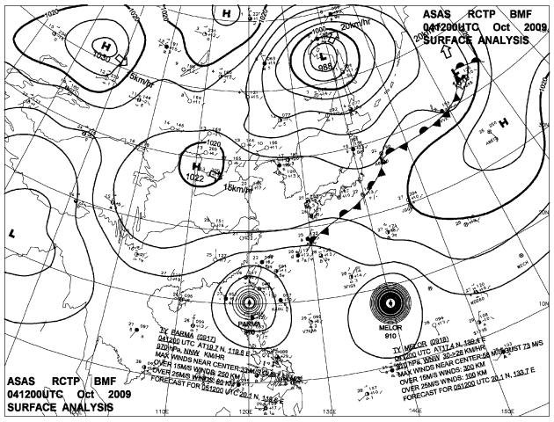
- 大氣壓力
聚集在地球四周的空氣叫做大氣。大氣受地心引力吸引，不會遠離地球，大氣的重量所形成的壓力稱為大氣壓力。 地球海平面的大氣壓力，相當於每平方公分受到一點零三公斤的力；離開地球表面愈遠，空氣愈少，壓力也相對地降低。在距離海平面五千五百公尺的高山上。氣壓只有海平面的一半。一般的大氣壓力，都是以海平面的大氣壓力為標準，稱為一般大氣壓力。

- 大氣壓力對於日常生活有何影響？
大氣壓力對人日常生活是有相當影響的，這可從兩方面來探討：在平地正常情況下，台灣地區大氣壓力大多在1000hPa±10~30hPa，冬天較高，夏季較低，有強烈颱風侵襲情況下氣壓會更低一點。
- 大氣壓力高低對人本身感受的影響：在一般情況下，人體(流體)內亦帶有一個大氣壓力，人體對外及大氣對人體所施的壓力大致維持平衡相仿，差一點不會感覺到有任何影響，但氣壓係隨高度而減小，3000公尺的大氣壓力大概只有700hPa(約為地面大氣壓力的7/10)，4000公尺(玉山氣象站的海拔3858公尺左右)的大氣壓力大約只有620hPa左右，如人剛到玉山，他肚內的壓力大約仍維持1000hPa左右，即體內對外的壓力大於大氣施於人的壓力，對人的影響就會很顯著，年長者可能無法承受這種壓力的不平衡而發生毛病，即所謂的高山病，嚴重者還會發生血管病變甚或腦血管破壞造成中風等等。
- 自由大氣壓力(氣壓)的高低會造成天氣好壞的不同：一般而言，氣壓愈高天氣愈好，氣壓愈低，會多雲雨，形成天氣不好或惡劣天氣，高氣壓相伴有好天氣，低氣壓相伴為壞天氣，就是氣壓高低造成之天氣好壞不同的實例。這種天氣的好壞，當然會影響人的生活，在狂風暴雨的颱風中，在大風雪或冰天雪地中生活極度艱難的。
- 晴雨表主要係根據氣壓高代表好天氣，氣壓低代表壞天氣的原理做成的。

- 氣壓是什麼?
由大氣重量所產生的壓力，稱為「氣壓」。測量氣壓大小的儀器，稱為「氣壓計」。測量的單位是「毫巴」，標準的海平面氣壓是一零一三毫巴。氣壓的高低沒有一定數值，而是互相比較的，如某地區氣壓低於周圍的氣壓，便是「低氣壓」，高於周圍便是「高氣壓」。 氣壓的大小主要與空氣密度有關，空氣的密度愈小，氣壓愈低，反之氣壓就愈高。氣壓亦隨氣溫而變化，氣溫升高，空氣體積膨脹，密度變小，氣壓降低，空氣體積縮小，密度變大，氣壓升高。

- 什麼是低氣壓？高氣壓？
一處地方，大氣壓力比周圍地方的大氣壓力高，就叫做「高氣壓」，在天氣圖上用Ｈ表示；反之，就是「低氣壓」，在天氣圖上用Ｌ表示。高壓地區，空氣下沈，是晴天；低壓地區，空氣上升，空氣中的水氣到了高空遇冷會凝結成雲或造成降雨。
氣旋或低氣壓  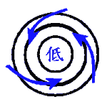 | 當地區的大氣壓力比其外圍低時，這個系統便稱為低氣壓或氣旋。在北（南）半球，低氣壓附近的空氣循逆時針（順時針）方向運行（從上面往下望）。接近地球表面，摩擦力使空氣稍微向內越過等壓線。進入低壓區的空氣只能往上升，因此低氣壓地區的天氣通常比較不穩定（如有雲、雨或驟雨等）。
反氣旋或高氣壓  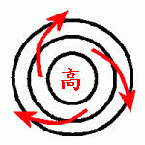 | 當地區的大氣壓力比其外圍高時，便稱之為反氣旋或高氣壓。在北（南）半球，反氣旋附近的氣流是順時針（逆時針）方向運行的。接近地球表面，摩擦力使空氣稍微向外越過等壓線。一般來說，高氣壓地區內的天氣比較穩定及晴朗。

- 為何高氣壓時天氣較好？低氣壓時天氣都較差？
當某一地區的大氣壓力比 周圍高時，稱為高氣壓區。在高氣壓區，高空中的冷空氣向下沉，下沉的空氣使雲受熱後變成水蒸汽飄逸在空 中，所以天氣一般都比較好。當某一地區的大氣壓力比周圍低時，稱為低氣壓區，在低氣壓區，由於周圍空氣 的流入而迫使它向上升，此時空氣中所含的水汽會遇冷而凝結成雲致雨，故通常在低氣壓區內之天氣都較差。

資料來源：
1.為何高氣壓時天氣較好？低氣壓時天氣都較差？http://www.smg.gov.mo/www/dm/learnmet/c_wxarea.htm
2.財團法人氣象應用推廣基金會<請教大氣壓力對於日常生活有何影響？> http://www.metapp.org.tw/index.php?option=com_content&view=article&id=161:2009-01-23-06-06-50&catid=43:live&Itemid=30
3.香港天文台-天氣術語http://www.hko.gov.hk/wxinfo/currwx/flw_description/flw_c.htm;
4.大氣壓力http://web.pajh.tp.edu.tw/gwzb/SCIE92/A02%E5%A4%A7%E6%B0%A3%E5%A3%93%E5%8A%9B.doc
5.科學小芽子 科學Q&A http://www.bud.org.tw/answer/9908/990874.htm
6.氣壓<維基百科，自由的百科全書> http://zh.wikipedia.org/zh-hk/%E5%A4%A7%E6%B0%A3%E5%A3%93%E5%8A%9B#.E7.9B.B8.E9.97.9C.E6.A2.9D.E7.9B.AE

圖片來源：
1.香港天文台-氣壓有什麼基本系統？http://www.weather.gov.hk/education/edu01met/wxobs/adv_pressure2c.htm
2.中央氣象局-天氣預報-預測圖-最新天氣圖 http://www.cwb.gov.tw/

